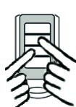
Программирование пульта APOLLO STEEL, 433 Mhz, фиксированный код.

1. Для ввода в режим программирования, одновременно нажать и удерживать нажатыми в течении 3 сек кнопки 2 и 3. Светодиод быстро моргнет 3 раза.

2. Продолжая удерживать нажатой кнопку номер 2 отпустите кнопку номер 3, затем нажмите на кнопку 3 три раза. Светодиод начнет быстро моргать.

3. Отпустите все кнопки.

4. Для передачи кода с рабочего пульта, поднесите его к пульту APOLLO STEEL вплотную. Выберите, нажмите и удерживайте кнопку, которую необходимо запрограммировать на пульте APOLLO STEEL. Светодиод быстро моргнет 2 раза.

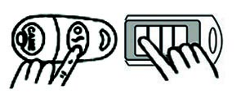

5. Нажмите и удерживайте нажатой кнопку рабочего пульта, которую необходимо скопировать. Дождитесь пока светодиод на пульте APOLLO STEEL загорится ровным светом или быстро замерцает.

6. Отпустите все кнопки.

7. Для программирования остальных кнопок, повторит пункты 4, 5 и 6.

8. При вводе в режим программирования (1, 2 и 3 пункт) происходит очистка памяти, и все ранее записанные коды удаляются. Ввод пульта в режим программирования необходим только при первой записи кода.

